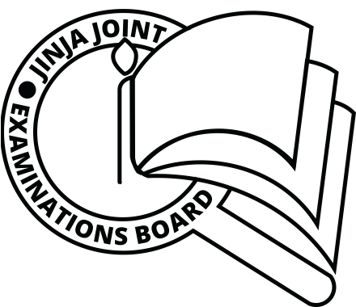**JINJA JOINT EXAMINATIONS BOARD**

**MOCK EXAMINATIONS 2022**

**P330/2 FRENCH**

**GRAMMAR AND READING COMPREHENSION**

**MARKING GUIDE**

**P330/2 : BAREME DE CORRECTION**

**I. 1 point pour @ bonne réponse : Total : 10 points**

1. A

2. D

3. A

4. D

5. B

6. B

7. A

8. A

9. C

10. C

**II.** **1 point pour @ bonne réponse** : **Total : 10 points**

1. reviendra / va revenir

2. reçoit

3. nous nous sommes installés

4. était

5. forgeant

6. arrivions

7. savoir

8. Habillez-vous

9. s'est bien amusée

10. ont été surpris

**III. 1/2 point pour @ bonne réponse : Total : 10 points**

1. que, de

2. À, d'

3. en, par

4. Quel, au

5. vous, du

6. Combien, d'

7. du, en

8. soit, se

9. Quelle, suis

10. De, des

**IV. 1 point pour @ bonne réponse : Total : 20 points**

1. nous nous levions

2. prenions

3. cherchions

4. allions

5. commençaient

6. finissaient

7. je ne me suis pas réveillé(e)

8. je suis arrivé(e)

9. m'a demandé

10. rentrer

11. venais

12. ne savais pas

13. suis sorti(e)

14. me suis promené

15. faisaient

16. étaient surveillés

17. était

18. j'ai joint

19. m'ont

20. voulait

**V. 2 points pour @ bonne réponse : Total : 30 points**

1. Malgré la pluie nous sortons.

2. Bien que beaucoup d'étudiants aient fini l'université ils chôment.

3. Comme les chauffeurs des taxis sont toujours pressés, ils roulent vite.

4. Il faut que vous priiez car Dieu vous récompensera.

5. Si nous gagnons de l'argent nous achèterons une nouvelle voiture.

6. Le professeur a dit aux élèves de se mettre par terre.

7. Sous pretexte d'être malades les lycéens ont raté les cours.

8. Même si les artistes n’ont pas poursuivi d’études supérieures ils sont riches.

9. En raison d'absence du docteur, nous reviendrons demain.

10. C’est amusant pour nous d'aller à la plage chaque weekend.

11. Puisque le président a donné une voiture à l’évêque, les chrétiens l’ont applaudi.

12. Etant donné que Madi est un bon mécanicien, Il a beaucoup de clients.

13. Avant de manger lavez-vous les mains.

14. On regrette le fait que les équipes adversaires se soient battues après le match d'hier.

15. Hamidou est encouragé à faire de la physique par oncle Hamidou qui est scientifique.

**VI. 1/2 point pour @ élément correct. Total : 10 points** Hier soir, Madame Zénabou voulait se rendre au marché mais comme elle ne connaissait pas la direction, elle a demandé à Mamadou de **l**'excuser en disant qu'**elle** **cherchait** ...Mamadou lui a expliqué qu'**elle** **trouverait** le marché ...Zénabou lui a demandéencore **de lui dire** decombien de minutes **elle aurait** besoin ...En réponse, Mamadou a dit qu'il **lui fallait** ... et il **l'a encouragée d**'y **aller**. Madame Zénabou a remercié Mamadou et elle lui a dit qu'elle **le verrait** la fois **suivante**. Enfin Mamadou a dit au revoir à Zénabou et lui a dit **d**'en **profiter**.

**SECTION B: 1 point pour @ bonne réponse: Total: 10 points**

**1**. D

2. B

3. B

4. A

5. C

6. C

7. D

8. B

9. D

10. B

**FIN**